Nejoblíbenější fotografická kniha Leoše Šimánka

**POBŘEŽÍ PACIFIKU**

**Na nafukovacích člunech z Kanady na Aljašku**



LEOŠ ŠIMÁNEK navazuje v této knize na bestseller ediční řady „Cesty za dobrodružstvím“ KANADA-ALJAŠKA: Dobrodružství v divočině. Je pokračováním zatím nejneobvyklejší výpravy svého druhu v historii. Členům expedice se na nafukovacích člunech podařilo zvládnout pobřežní vody geograficky unikátní části severního Pacifiku.

Další dvě letní období byla zapotřebí na překonání této nepředstavitelně dlouhé trasy, podél Coast Mountains – ledovcových velehor až ke Chugach Mountains, do nejkrásnějšího zálivu Aljašky – Prince William Sound.

Leoš Šimánek vyrazil opět se svojí manželkou, synem a dcerou, doprovázen dvěma přáteli. Předtím, než nastartovali motory nafukovacích člunů, se rozhodli zdolat zatím neslezenou třiapůltisícovku Mount Queen Bess, která se jako královna tyčí nad celou řadou dalších horských velikánů.

Po zdařilém prvovýstupu vyrazili již všichni společně severozápadním směrem, kde projížděli panenskou přímořskou divočinou s její neobyčejnou faunou a flórou, která nemá obdoby nikde jinde na světě.

*Ediční řada „Cesty za dobrodružstvím“, pevná vazba, 120 stran, křídový papír, formát: 24,5 x 23 cm, barevné fotografie, doporučená cena 398,- Kč.*

**Více informací: www.leossimanek.cz**

Nejnovější cestopis Leoše Šimánka

**CESTOVÁNÍ JE MŮJ ŽIVOT**

**Na plachetnicích Tichomořím**

**a na člunech divočinou severní Kanady**

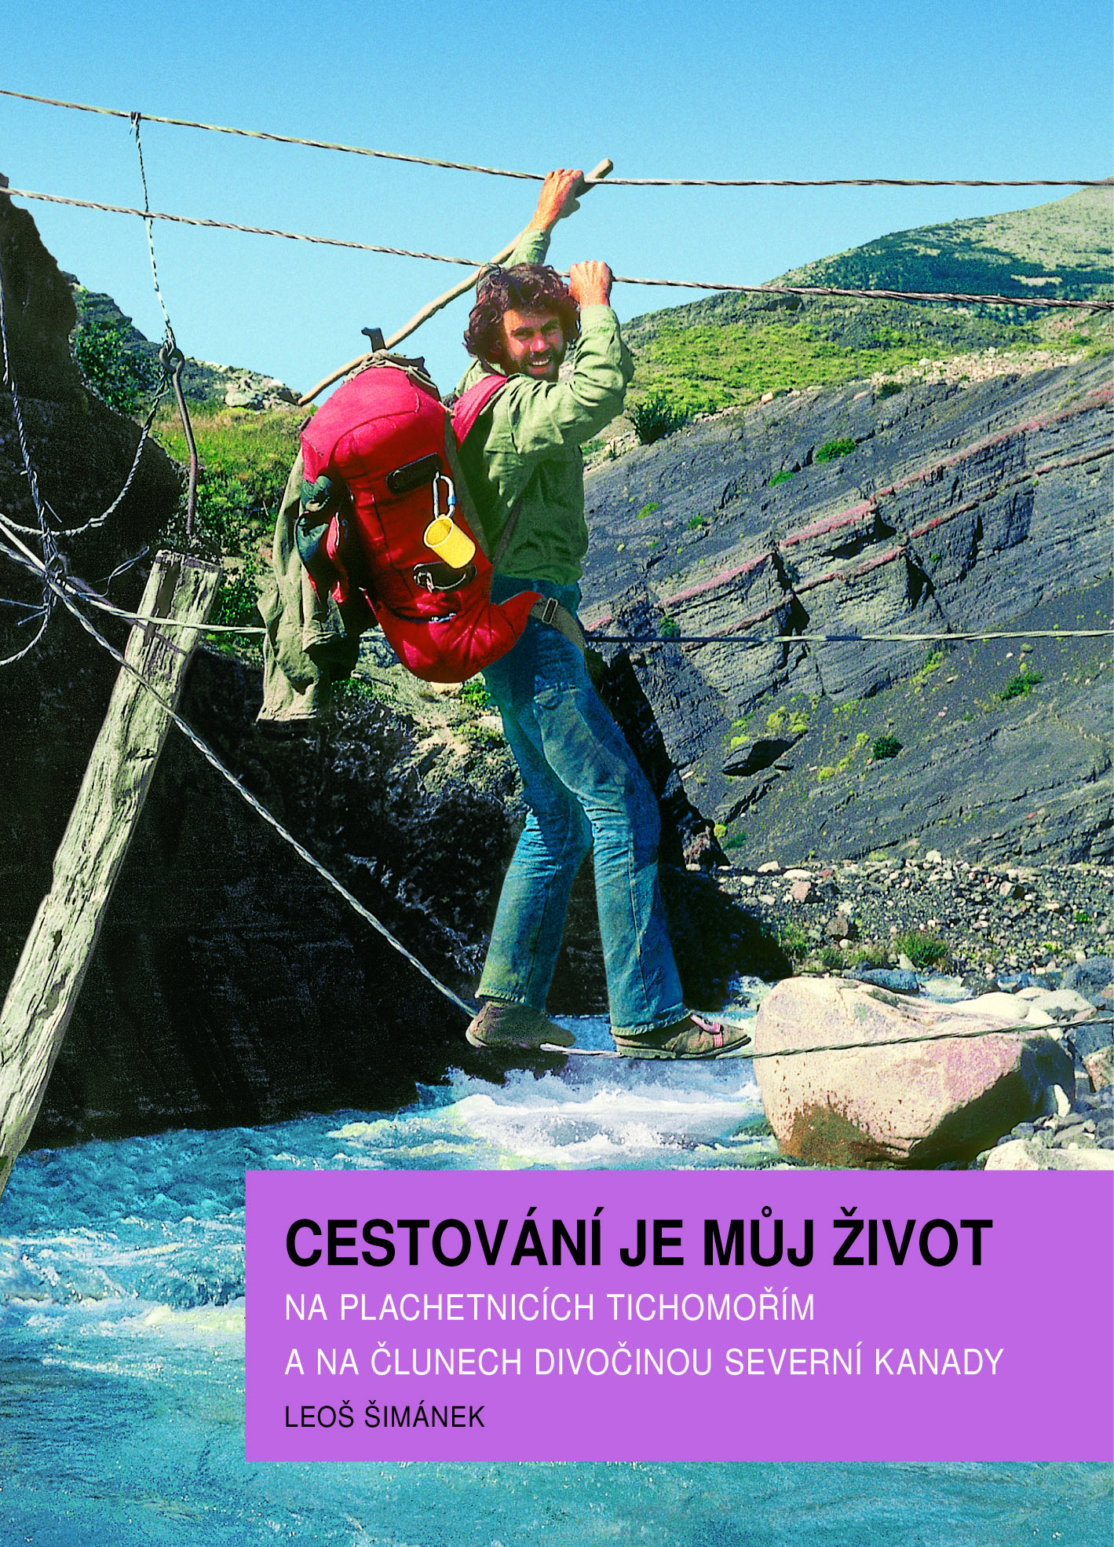

LEOŠ ŠIMÁNEK se stal díky Rusům cestovatelem a následně i spisovatelem. Zní to sice paradoxně, ale je to tak! Kdyby v šedesátém osmém „bratrská armáda“ nevtrhla do tehdejšího Československa, nikdy by republiku neopustil, dál by vystavoval stavební povolení na úřadě v Plané u Mariánských Lázní a těžko by se jako zasloužilý „ouřada“ po víc než dvaceti letech, když se konečně otevřely hranice, vydal do světa.

Po emigraci se nejdříve zdálo, že zůstane u své profese a zakotví jako stavitel v sousedním Německu. Jeho dobrodružná povaha a klukovské sny jej však vylákaly na kanadský Sever, odkud se pak vydal ve šlépějích svého idolu, spisovatele Jacka Londona, dál do Oceánie. Poté úplně propadl cestovatelské vášni, která ho drží dodnes.

Autor v této knize nové řady popisuje své zážitky z mládí, cestu Tichomořím, plavbu na nafukovacích člunech a vlastnoručně vyrobenou plachetnicí kanadskou divočinou až do Severního ledového oceánu.

Vyprávění doplňují převážně zatím nezveřejněné fotografie.

*Ediční řada „Zážitky z cest“, pevná vazba, 160 stran, křídový papír, formát: 18 x 25 cm, barevné fotografie, doporučená cena 348,- Kč.*

**Více informací: www.leossimanek.cz**